

АДМИНИСТРАЦИЯ СОЛТОНСКОГО РАЙОНА
АЛТАЙСКОГО КРАЯ

П О С Т А Н О В Л Е Н И Е

24.06. 2016г. № 306

с.Солтон
Об актуализации инвестиционного паспорта Солтонского района
за 2015 год

В целях повышения инвестиционной привлекательности, создания благоприятного инвестиционного климата на территории района, формирования базы данных инвестиционных проектов и инвестиционных площадок Солтонского района:
П о с т а н о в л я ю:
1. Утвердить инвестиционный паспорт Солтонского района в новой редакции (приложение).
2. Контроль за исполнением настоящего постановления возложить на первого заместителя главы Администрации района, председателя комитета по экономике Харламову Л.П.

Глава Администрации
Солтонского района М.П. Лудцев

Приложение к постановлению
Администрации Солтонского
района Алтайского края
от24.06 . 2016 № 306

Инвестиционный паспорт
муниципального образования
Солтонский район
Алтайского края

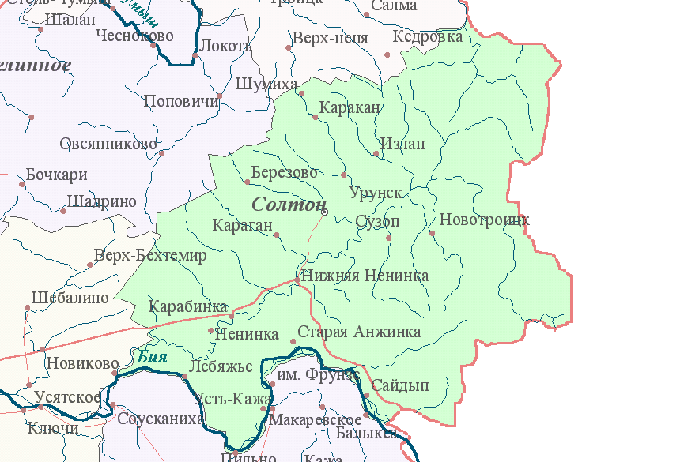

2016г.
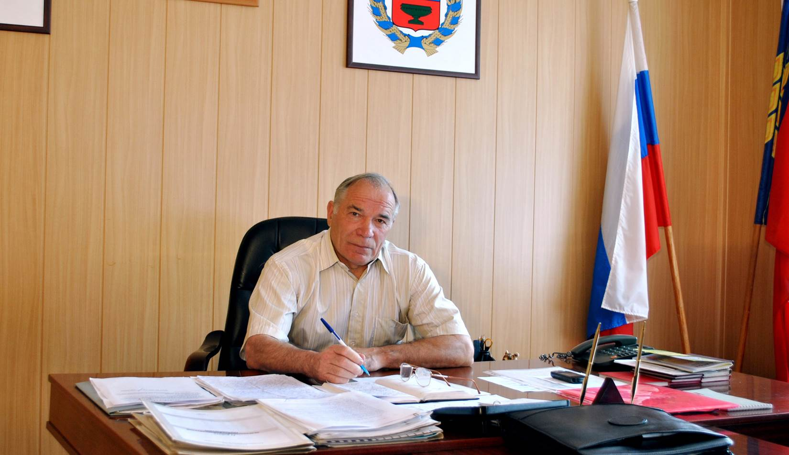
Уважаемые дамы и господа!

Администрация Солтонского района приветствует появление в районе новых инвестиционных проектов. В районе разработана программа социально-экономического развития муниципального образования Солтонский район на 2013-2017 годы. В ней определены приоритеты развития по всем направлениям жизнедеятельности: экономике, социальной сфере, природопользованию.
Сегодня на территории района имеются разные возможности для реализации инвестиционных проектов. Эффективны инвестиционные вложения в сельское хозяйство, сферу малого предпринимательства, туризма и отдыха.
Администрация Солтонского района гарантирует потенциальным инвесторам создание оптимальных условий для успешного ведения бизнеса: оперативное решение вопросов, прозрачность процессов, открытый диалог. Мы заинтересованы в том, чтобы Ваш бизнес был эффективным, стабильным и безопасным, чтобы налоги поступали в местный бюджет, чтобы развивалась экономика района и улучшалось качество жизни его жителей.
Приглашаем Вас к долгосрочному и взаимовыгодному сотрудничеству.

Глава Администрации
Солтонского района М.П.Лудцев

Общие сведения
- Географическое положение
Солтонский район расположен в юго-восточной части Алтайского края, граничит с Кемеровской областью, республикой Алтай.
Образован район Постановлением Сибревкома от 27 мая 1924 года, выделен из Новиковского района и вошел в Бийский уезд Алтайской губернии Западно-Сибирского края.
Ближайшая железнодорожная станция – г.Бийск (108 км). Расстояние от с.Солтон до г.Барнаула составляет 260 км. По территории района проходит региональная автомобильная трасса Бийск-Турочак-Артыбаш (озеро Телецкое).
Общая земельная площадь составляет 301208 кв.км.

- Административно – территориальное устройство
На территории Солтонского района в настоящее время располагается 23 населенных пункта, объединенных в шесть сельских Советов: Карабинский, Макарьевский, Ненинский, Нижнененинский, Солтонский, Сузопский.

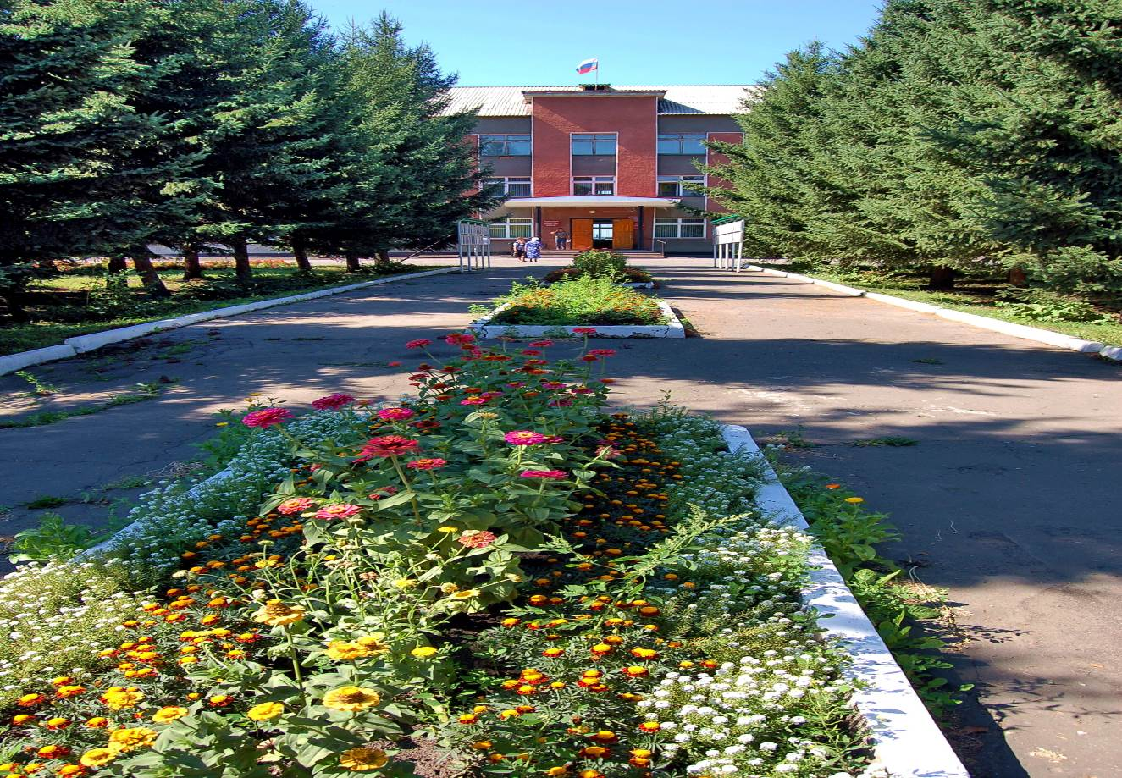

Органы местного самоуправления
Администрация Солтонского района:

Глава Администрации Солтонского района | Лудцев Михаил Павлович | 21-3-71
Приемная главы Администрации района | Котова Ирина Михайловна | 21-2-29
Первый заместитель главы Администрации района, председатель комитета по экономике | Харламова Лариса Павловна | 21-1-71
Заместитель главы Администрации района | Кабанов Дмитрий Анатольевич | 21-1-79
Управляющий делами Администрации района | Климанов Владимир Александрович | 21-5-36
Председатели комитетов, начальники отделов
Председатель комитета по финансам, налоговой и кредитной политике | Котовщикова Нина Рубиновна | 21-3-46
Председатель комитета по образованию | Рожков Павел Александрович | 21-5-28
Начальник отдела Администрации Солтонского района по делам строительства, архитектуры, жилищно-коммунального и дорожного хозяйства | Иванов Евгений Николаевич | 21-2-36
Начальник отдела АПК и земельных отношений | Дьякова Надежда Викторовна | 21-3-32
Начальник отдела имущественных и земельных отношений Администрации Солтонского района | Чуклина Елена Михайловна | 21-0-24
Заведующая архивным отделом | Попова Валентина Александровна | 21-6-42
Заведующая отделом по труду Администрации Солтонского района | Найдина Наталья Валерьевна | 21-2-36
Начальник сектора по Солтонскому району Бийского межрайонного отдела ЗАГС управления ЗАГС Алтайского края | Герасимова Светлана Владимировна | 21-1-38
Начальник юридического отдела | Каширина Ольга Викторовна | 21-5-77
Начальник отдела по делам ГО и ЧС и мобилизационной работе Администрации Солтонского района | Волосников Александр Викторович | 21-3-36
Ведущий специалист отдела по делам молодежи и спорту | Болучевский Иван Юрьевич | 21-6-91
Управление социальной защиты населения по Солтонскому району | Татаркин Сергей Иванович | 21-2-46
Главы сельсоветов Солтонского района
Глава Администрации Солтонского сельсовета | Кочетков Владимир Ильич | 21-2-73
Глава Администрации Ненинского сельсовета | Захаров Александр Николаевич | 28-3-28
Глава Макарьевского сельсовета | Домнин Владимир Павлович | 25-3-02
Глава Администрации Сузопского сельсовета | Жарков Владимир Анатольевич | 27-3-71
Глава Администрации Карабинского сельсовета | Мельникова Любовь Геннадьевна | 24-3-46
Глава Администрации Нижнененинского сельсовета | Павленко Людмила Николаевна | 26-3-68

Инвестиционный потенциал
- Природно-ресурсный потенциал
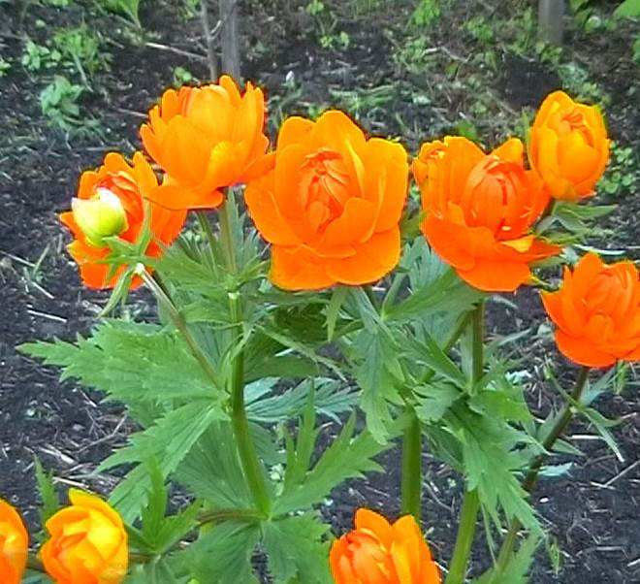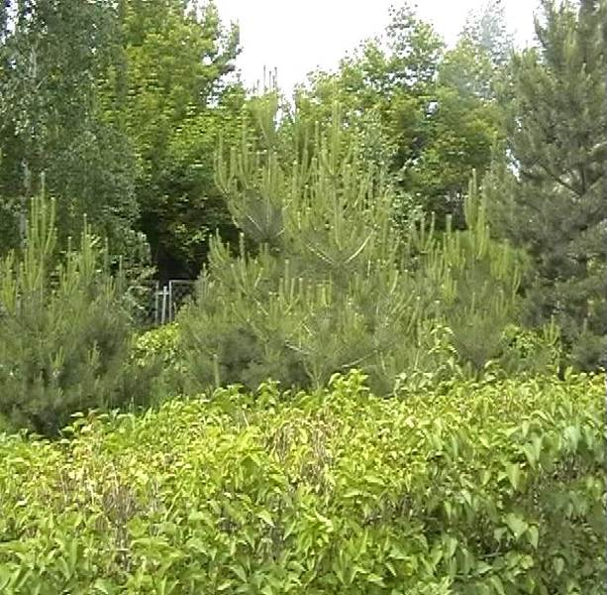
Лесные ресурсы

Общая площадь лесного фонда – 166,8 тыс.га ( 55,4% общей площади района), из них лесов защитного значения 468 га.
Лесной фонд Солтонского района находится в ведении управления лесами Алтайского края, Бийский лесхоз техникум.

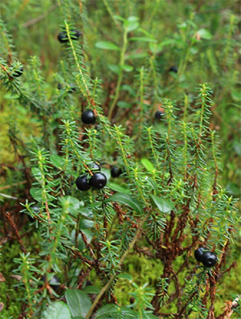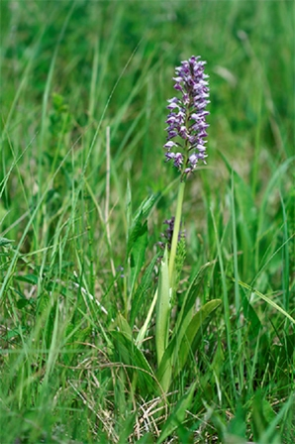
Водные ресурсы
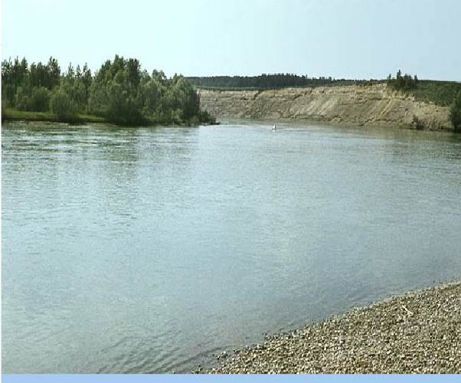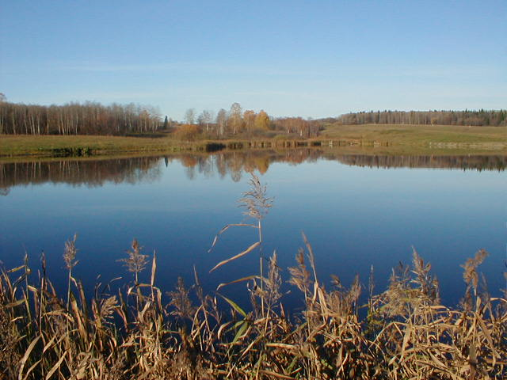
По территории района протекает более 20 рек, наиболее крупные – Бия, Неня, Антроп, Солтонка, Уруна. В реках водятся: щука, язь, плотва, лещ, линь, окунь, ёрш, таймень, хариус.
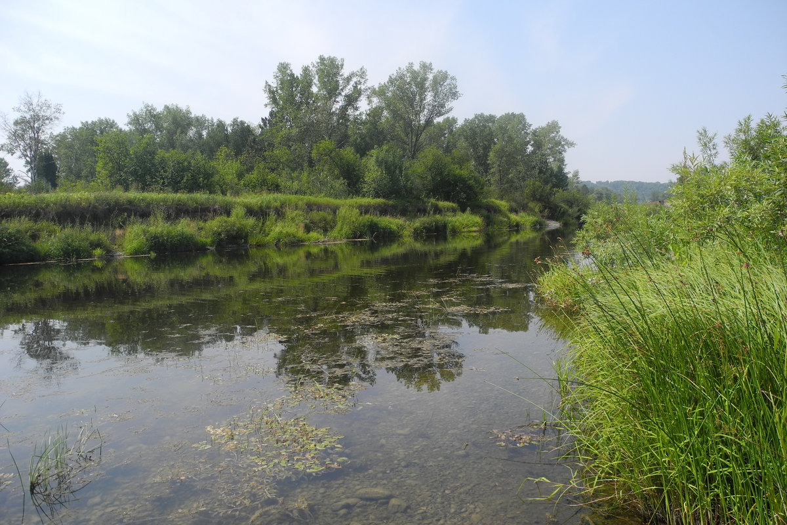

Земельные ресурсы

Общая земельная площадь составляет 301208 кв.км. Почвы-черноземы оподзоленные и выщелоченные, серые лесные. Рельеф увалисто-холмистое плато Салаирского кряжа. Климат континентальный. Район характеризуется достаточно сбалансированной структурой земельных угодий. Около половины территории занимают земли лесного фонда. Площадь земель сельскохозяйственного назначения составляет по району 122612 га, из которых 112656 га. приходится на сельскохозяйственные угодья, в т.ч. большую часть (более 35,3%) составляет пашня, затем идут сенокосы и пастбища. Средняя распаханность территории-13,2%. Равнинные участки полностью вовлечены в производство: используются под посевы сельскохозяйственных культур, пастбища, сенокосы. В течение нескольких лет в районе увеличиваются посевные площади за счет распахивания старопахотных земель.
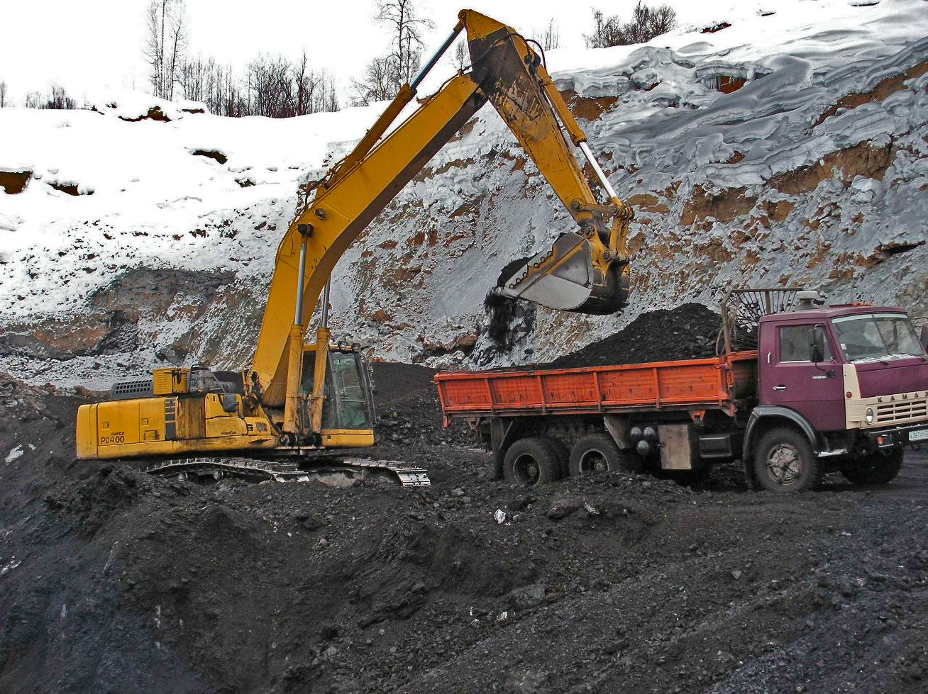

В селе Сузоп расположено единственное угледобывающее предприятие Алтайского края – Мунайский угольный разрез. Потенциал этого месторождения оценивается в 1 млн.тонн угля в год. Вблизи Мунайского месторождения предусмотрено строительство Алтайской конденсационной электростанции мощностью 660 МВт.
Разведаны запасы бурого угля – Мунайский разрез, на границе с Кемеровской областью – запасы железа, в окресностях села Солтон, Нижняя Ненинка, Карабинка – кирпично-черепичные глины, в районе сел Березово – Каракан разведаны минеральные краски, охры разных оттенков, на границе с Целинным и Бийским районами – песчано-гравийная смесь, а также имеется белая огнеупорная глина, мрамор.
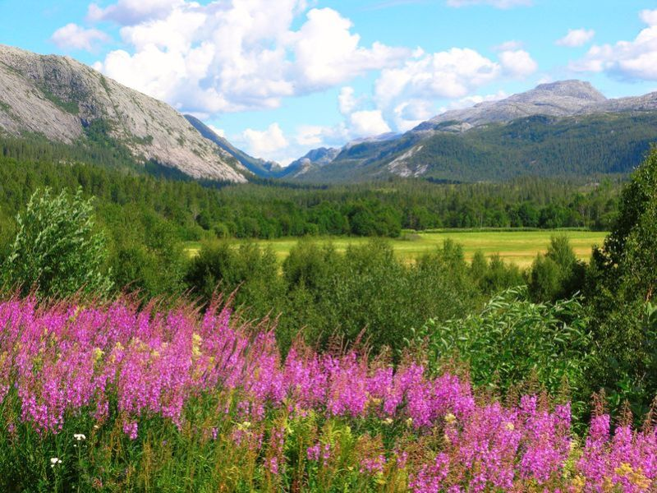
Растительность

Из лекарственных растений в нашем районе произрастают пион уклоняющийся (Марьин корень), чемерица Лобеля, зверобой, синюха голубая, шиповник, душица, черника, кровохлебка, горец, лакричный корень (солодка), девясил, алтей, володушка. Из ядовитых лекарственных растений отмечен вех, болиголов, белена.
Из растений, занесенных в «Красную книгу растений России», в районе отмечены желтый крупноцветный башмачок, пятнистый башмачок, подснежник, огонек (жарки), горицвет (стародубка), кандык.
В промышленных целях на территории района заготавливают папоротник-орляк.
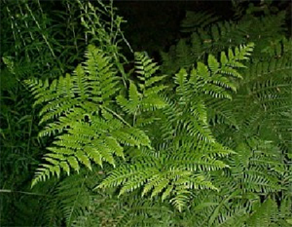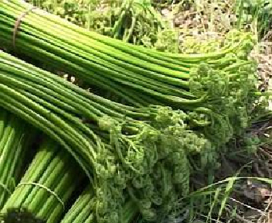
На территории района растет кедр, сосна, ель, береза, осина.

Животный мир
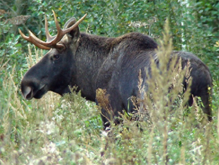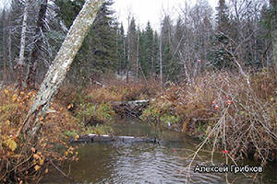
В лесах и поймах обитают белка, бобр, рысь, выдра, норка, ондатра, лось, красная лисица, медведь, волк.

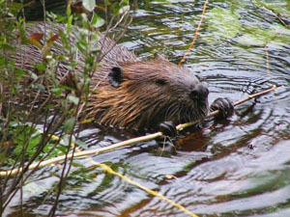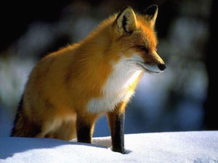

- Трудовой потенциал

Демография

Население Солтонского района на день Всероссийской переписи 2010 года составляет 8606 человек, из них женщин – 4495 человек, мужчин – 4111 человек. На территории района проживают люди разных национальностей: русские, украинцы, белорусы, казахи, мордва, татары, чуваши, алтайцы, кумандинцы, немцы.
В Солтонском районе находится одна из зон компактного проживания кумандинцев- тюркоязычного народа, отнесенного к коренным малочисленным народам Российской Федерации. Кумандинцы входят в этническую группу северных алтайцев. Происхождение кумандинского этноса ученые связывают с периодом проникновения кочевников из монгольских степей в лесные районы Северного Алтая. В этих местах издревле жили таежные охотники, рыболовы, земледельцы и собиратели. Современные их потомки компактно проживают на смежных территориях Алтайского края и Кемеровской области.- в Солтонском, Красногорском, Кытмановском, Тогульском районах и г.Бийске Алтайского края и в Горной Шории на территории Кемеровской области. Общая численность кумандинцев составляет примерно 3 тыс.человек. В Солтонском районе проживает- 450 чел.
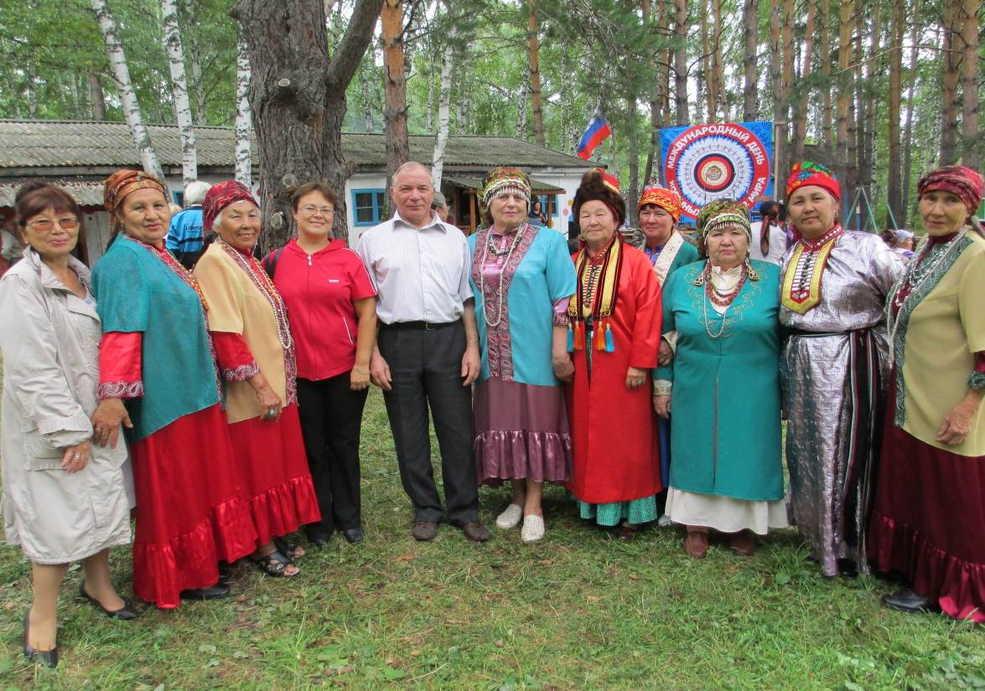

Показатели | Ед.изм | 2009 | 2010 | 2011 | 2012 | 2013 | 2014 | 2015
Среднегодовая численность постоянного населения (на начало года) – всего | Чел. | 9482 | 8637 | 8439 | 8206 | 8012 | 7864 | 7694
в том числе:
- моложе трудоспособного возраста | Чел. | 1679 | 1541 | 1593 | 1510 | 1592 | 1569 | 1599
- в трудоспособном возрасте | Чел. | 5788 | 5309 | 4849 | 4596 | 4321 | 4116 | 3953
- старше трудоспособного возраста | Чел. | 2015 | 1854 | 2132 | 2100 | 2191 | 2234 | 2257
Численность мужского населения | Чел. | 4551 | 4159 | 4109 | 4111 |  | 3779 | 3759
Численность женского населения | Чел. | 4931 | 4545 | 4330 | 4495 |  | 4140 | 4050
Число домохозяйств | ед. | 3526 | 3307 | 3300 | 3292 | 3550
Число родившихся | Чел. | 112 | 119 | 128 | 122 | 106 | 135 | 104
Общий коэффициент рождаемости | на 1000 населения | 11,9 | 12,9 | 15,4 | 14,7 | 13,1 | 17 | 13,3
Число умерших | Чел. | 179 | 162 | 191 | 173 | 145 | 138 | 153
Общий коэффициент смертности | на 1000 населения | 19,0 | 17,6 | 23 | 20,8 | 17,9 | 17,4 | 19,6
Естественный прирост (убыль) населения | Чел. | -67 | -43 | -63 | -51 | -39 | -3 | -49
Число прибывших | Чел. | 116 | 141 | 278 | 292 | 240 | 270 | 265
Численность выбывших | Чел. | 191 | 237 | 484 | 441 | 385 | 383 | 444
Миграционный прирост (убыль) населения | Чел. | -75 | -96 | -206 | -149 | -145 | -113 | -179

Устойчивой тенденцией в районе стали показатели высокой смертности и низкой рождаемости населения. Рождающее поколение не восполняет поколение своих родителей, происходит интенсивный процесс старения, уменьшается численность трудоспособного и детского населения, снижается средняя продолжительность жизни.
Неблагополучная демографическая ситуация в районе усугубляется миграцией населения в другие районы Алтайского края и соседнюю Кемеровскую область, в основном отрицательный миграционный обмен определяется оттоком молодых трудоспособных граждан из села в город.
Выводы:
1. Численность населения района имеет тенденцию к уменьшению.
2. Это происходит в большой мере за счет миграции трудоспособного населения.
В составе постоянно проживающих на территории района граждан наименьшую долю составляет население моложе трудоспособного возраста.

Уровень жизни населения

Показатели рынка труда
Показатели | 2009 | 2010 | 2011 | 2012 | 2013 | 2014 | 2015
Темп роста численности занятых в экономике, в % к аналогичному периоду предыдущего года | 85,9 | 103,3 | 101 | 100 | 113,3 | 99,1 | 100,4
Численность безработных – всего | 378 | 262 | 205 | 197 | 191 | 175 | 168
Уровень безработицы в % к трудоспособному населению на начало года | 6,5 | 4,5 | 3,6 | 3,5 | 3,2 | 4,0 | 4,1
Ввод новых рабочих мест, единиц | 35 | 55 | 31 | 47 | 47 | 50 | 50

На первое января 2016 года в районе численность трудоспособного населения уменьшилась на 163 человека и составила 3953 человек, из них занято в экономике 62% (2464человек) от общей численности трудоспособного населения. Уровень общей безработицы составляет 13%.
Количество официально зарегистрированных безработных на начало года составило 168 человек или уровень официальной безработицы 4.1% от трудоспособного населения. Численность граждан, трудоустроенных при содействии службы занятости в течение 2015 года 318 человек, это 65% от обратившихся. Коэффициент напряженности на рынке труда на 01.01. 2016 г 5,3 человека на 1 вакансию. Для поддержания доходов безработных граждан в течение года были созданы 127 дополнительных рабочих мест для выполнения работ социально-значимого направления.
Ежегодно увеличивается число работодателей обратившихся в службу занятости за подбором работников. В 2015 году 71 работодатель подал сведения на 506 вакансий (в 2014 только 65 работодателей). Из них 74% на места по рабочим специальностям.
По-прежнему остаются востребованными в районе медицинские работники, программисты, водители, трактористы, санитарки, продавцы, кочегары, уборщики служебных помещений, бухгалтера.
Прошли переобучение и были устроены на работу 28 человек. По программе самозанятости получили субсидии и стали предпринимателями 2 человека. Продолжают свою деятельность 24 зарегистрированных индивидуальных предпринимателей в период с 2009 по 2015 годы. Всего в районе в 2015 году было введено 50 новых рабочих мест.
В целях обеспечения занятости инвалидов были создано 5 дополнительных рабочих мест. Доля трудоустроенных граждан-инвалидов составила 100% от обратившихся в службу занятости (обратилось в поиске работы 7 инвалидов)
В 2015 году была продолжена работа по обучению женщин, имеющих детей в возрасте до 3 лет, готовых возобновить трудовую деятельность. Этой услугой воспользовался 3 человека

Средняя заработная плата по району составила 15984 рубля, темп роста 104,7% к предыдущему году. По крупным и средним предприятиям средняя заработная плата составила 17400 рублей. К сожалению, целевой показатель по средней заработной плате по району в 2015 году не выполнен (16793 рубля).
Это связано с тем, что не произошло повышение зарплаты для бюджетников, не выполнены индикаторы по отдельным отраслям – образование, культура, оптовая торговля.
В соответствии с указом Президента Российской Федерации от 07.05.2012 г № 597 не была увеличена заработная плата учителям, педагогам дополнительного образования, работникам культуры. «Дорожная карта» по заработной плате не выполняется.
Заработная плата по отраслям: оптовая и розничная торговля – 15889,3 руб. в 2015 г к 14849,3 в 2014 г (107%);
Производство и распределение электроэнергии, газа и воды - 26463 руб. в 2015 г к 21479,4руб. в 2014 г (123,2%);
Транспорт и связь – 18240,6 руб. в 2015 г к 15219,2 в 2014 г (119,9%)

Выводы:
1. Продолжает снижаться уровень официально зарегистрированной безработицы, но при этом снижается численность трудоспособного населения.
2. стабильно выполняются показатели по вводу новых рабочих мест, причем увеличивается численность модернизированных рабочих мест за счет новой техники в АПК, открытие новых групп в дошкольных учреждениях.
3. Расширяются предприятия, занимающиеся переработкой продукции – ИП Кочетков А.И., ООО «Шанс», ООО «Перспектива», в то же время сокращаются рабочие места в бюджетных организациях.

- Экономический потенциал

Промышленность

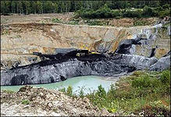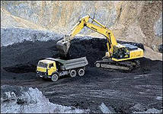

Промышленность играет существенную роль в экономике муниципального образования, от ее развития зависит решение многих социальных проблем в районе.
Основу промышленности Солтонского района составляет одно малое предприятие, индивидуальные предприниматели, занимающиеся производством хлеба и хлебобулочных изделий, деревообработкой, имеются промышленные подсобные производства в сельхозпредприятиях и других организациях района.
Основная номенклатура выпускаемой промышленной продукции: крупа гречневая, хлеб и хлебобулочные изделия, пиломатериалы. На долю обрабатывающего производства приходится 63,5% объема промышленной продукции.

Показатели | 2009 | 2010 | 2011 | 2012 | 2013 | 2014 | 2015
Объем производства промышленной продукции по полному кругу предприятий
- в действующих ценах каждого года, тыс.руб. | 102792 | 86737 | 59256 | 54708 | 70992 | 75193 | 121004
- в сопоставимых ценах, % | 88,4 | 96,5 | 42,3 | 92,6 | 174 | 84,7 | 124
В том числе по крупным и средним предприятиям :
- в действующих ценах каждого года, млн.руб. | 34,3 | 25,6 | 22,6 | 22,6 | 24,7 | 24,9 | 32,5
Среднесписочная численность работников по крупным и средним предприятиям, чел. | 81 | 81 | 99 | 97 | 97 | 97 | 95
Среднемесячная начисленная заработная плата одного работника по кругу крупных и средних предприятий, руб. | 8979 | 9412,4 | 11375,5 | 14438 | 18320,0 | 16785,60 | 17400
Производство продукции в натуральном выраж..  1.Хлеб и хлебобулочные изделия (тонн)  2.Мясо и мясопродукты (тонн)  3.Сыры жирные  4.Масло животное  5. Кондитерские изделия  6. Крупа гречневая  7. Материалы строительные, нерудные (тонн)  8.Теплоэнергия  9. Бурый уголь (тонн) | 647,4  26,7  0  0  0  0  0  13,2  20,65  92,0 | 584,4  15,0  0  0  0  0  0  12,5  20,95  93,0 | 597,7  0  0  0  0  0  0  8,5  17,6  5,0 | 576,4  0  0  0  0  0  30  14,0  16,0  0 | 495  0  0  0  0  1,66  695,6  50,9  17,6  0 | 486  9,6  1001,0  0  15  0 | 417  5,3  1544  15,5  14,1

Пищевая промышленность составляет 54.9% общего объема производства. За отчетный год промышленными предприятиями района отгружено товаров собственного производства на сумму 121, млн.руб. Индекс промышленного производства составил 124%. Рост объемов промышленного производства обусловлен возобновлением добычи нерудных строительных материалов и ростом производства крупы гречневой в 1,5 раза по сравнению с прошлым годом. Ежегодно снижается объем производства хлеба и хлебобулочных изделий. Основная причина- увеличение конкуренции (ввоз в район хлебобулочной продукции из г.Бийска), снижение численности потребителей. Важной задачей в промышленном производстве района на данном этапе остается развитие переработки производимого в районе сельскохозяйственного сырья и возобновление работ по добыче бурого угля.
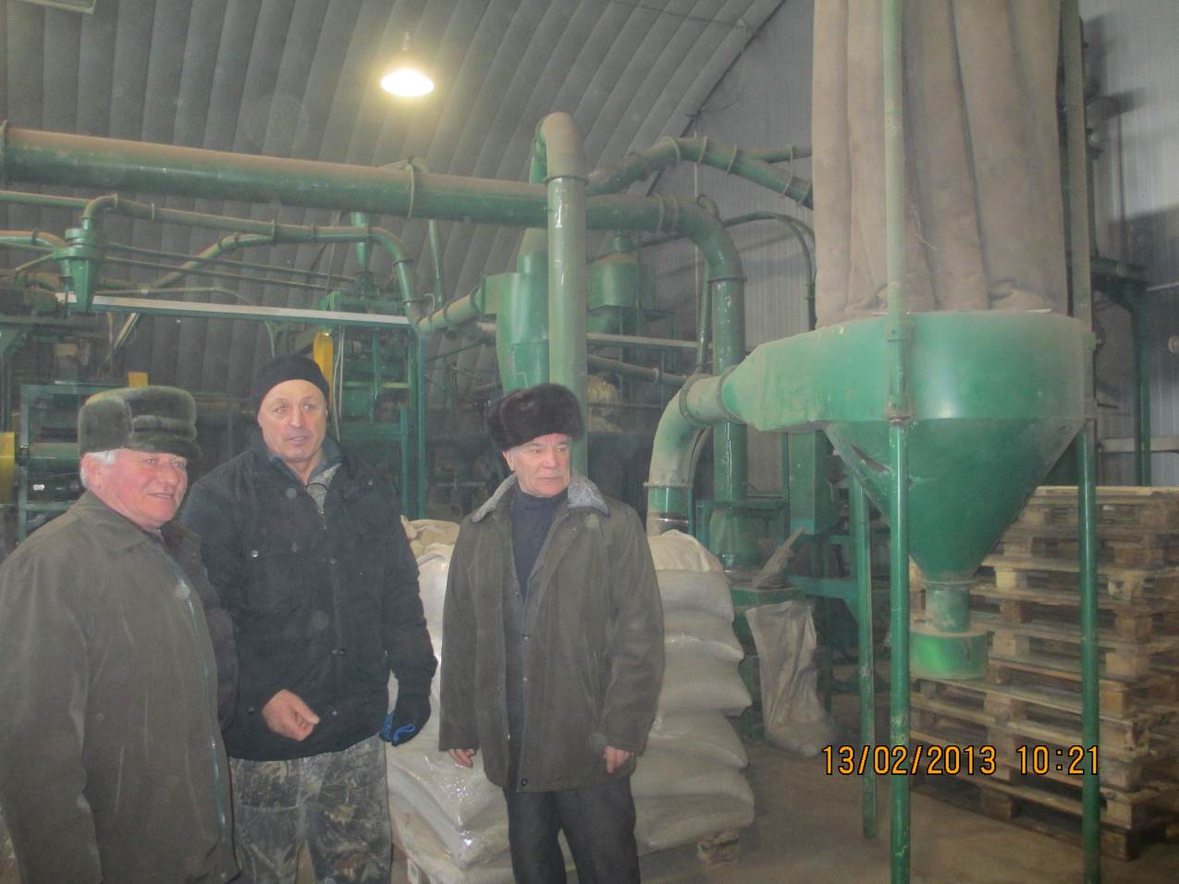

- В 2014 году ООО «Перспектива» по производству гречневой крупы вышла на проектную мощность.

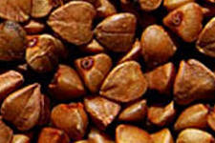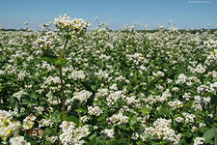

Выводы:
- Основным бюджетообразующим предприятием района являются ООО «Солтонское продовольственное общество».
- Промышленное производство сосредоточено, в основном, в трех поселениях района, что создает неравнозначные экономические условия развития других поселений.
- Наличие полезных ископаемых (бурый уголь, керамические, белые огнеупорные и каолиновые глины, известняк, мрамор, песчано-гравийная смесь) на территориях таких поселений как Сузопский, Нижнененинский, Карабинский, Макарьевский предопределяет возможность развитие промышленного производства.

Строительство
На развитие экономики и социальной сферы за счет всех источников финансирования направлено в 2015 году – 58,8. руб. в 2014 году-75,4 млн.руб. в 2013 году – 70,1 млн. рублей, в 2012 – 49,3 млн. рублей, в 2011 году-29,8 млн.руб. в 2010 -16,1 млн. рублей инвестиций. За последних четыре года введено жилья 2523 м2. Основными источниками финансирования жилья являются собственные средства населения. Удельный вес частных инвестиций находится на уровне 27,7% (Строительство жилья,магазинов, водопровода, гаражей). Привлеченные средства состоят в основном из средств федерального, краевого и местного бюджетов (72,3%).
За счет средств краевого бюджета по программе «80х80» завершается капитальный ремонт здания КГБУЗ ЦРБ с.Солтон, освоено 33,7 млн.рублей.

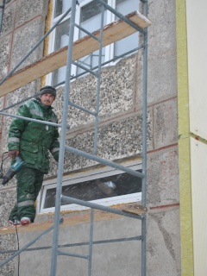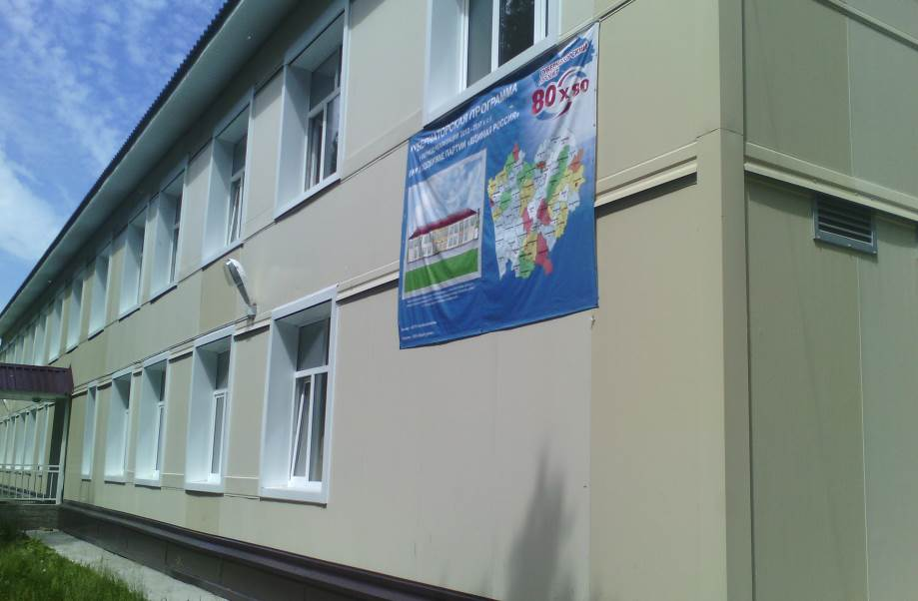

За счет капитальных вложений из краевого бюджета, с учетом средств местного бюджета на условиях софинансирования, проведен капитальный ремонт детских садиков в с.Солтон «Солнышко», в с. Нижняя Ненинка «Радуга», в с.Карабинка «Лучик», ремонт дорог, ограждение кладбищ.

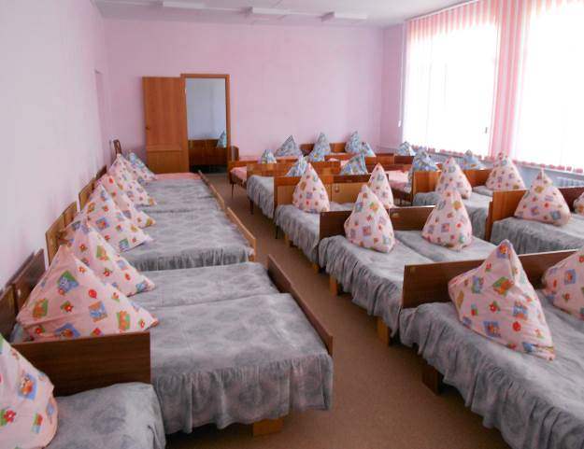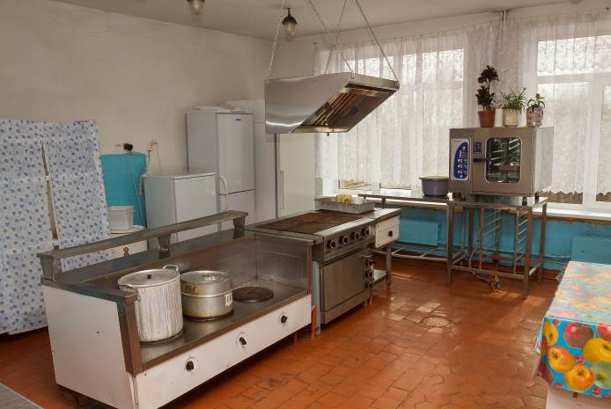

Ремонт памятника в с.Ненинка

За счет средств местного бюджета проведен ремонт 4 котельных (замена котлов), ремонт здания РДК (крыша), ремонт внутри поселковых дорог.
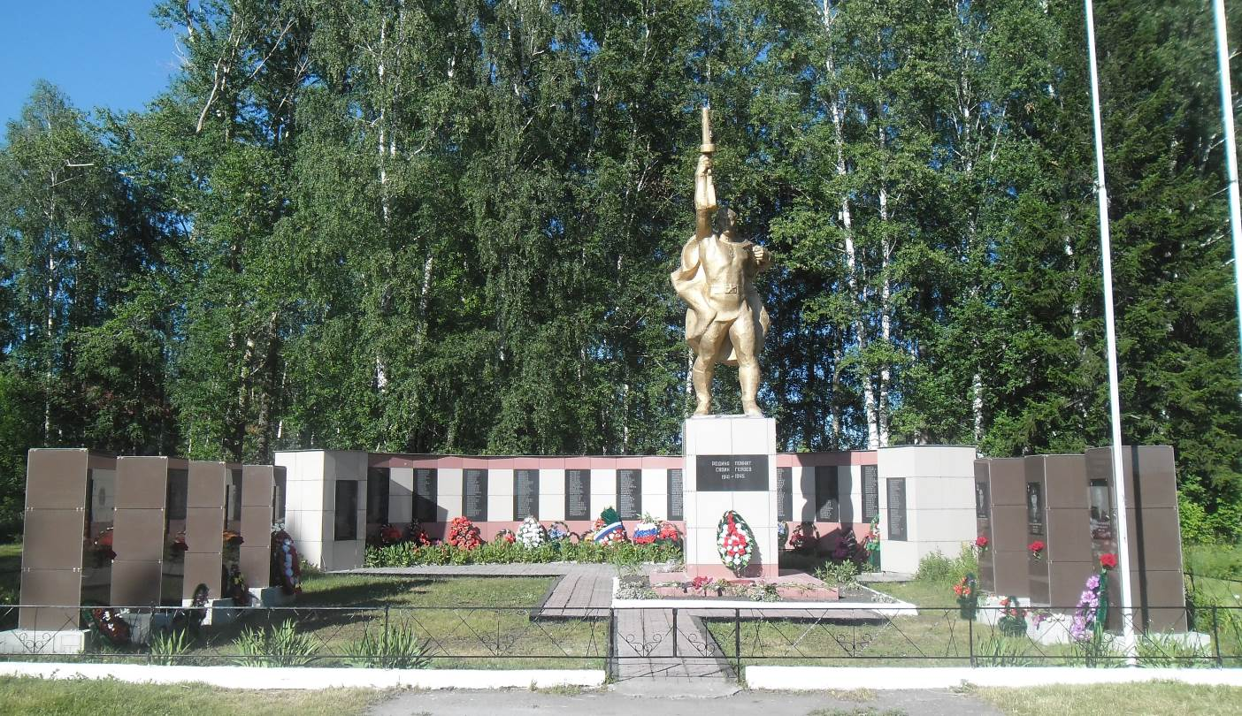
К 70-летию Победы в ВОВ возле памятника павшим воинам - односельчанам в с.Солтон проведено строительство Аллеи Героев.

Выводы:
- В районе повышается инвестиционная активность.
- Низкими темпами идет индивидуальное жилищное строительство.

Сельское хозяйство

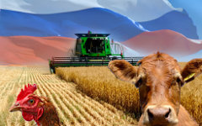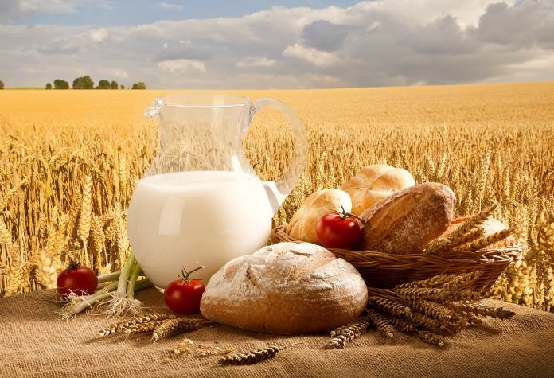

Сельскохозяйственной деятельностью в районе занимаются 10 сельхозпредприятий и 20 крестьянских (фермерских) хозяйств. Основная специализация хозяйств района: производство растениеводческой продукции, в основном зерновые культуры, мясомолочное скотоводство. Общая площадь сельскохозяйственных угодий в районе составляет 121,5 тыс. га, в том числе пашни 36,9 тыс. га.
В структуре валовой продукции сельского хозяйства на долю животноводства приходится 25,4 %, на долю растениеводства 74,6%. На долю сельскохозяйственных предприятий приходится 46% всего объема производства сельскохозяйственной продукции, крестьянских (фермерских) хозяйств 24%. На долю ЛПХ 30 %.
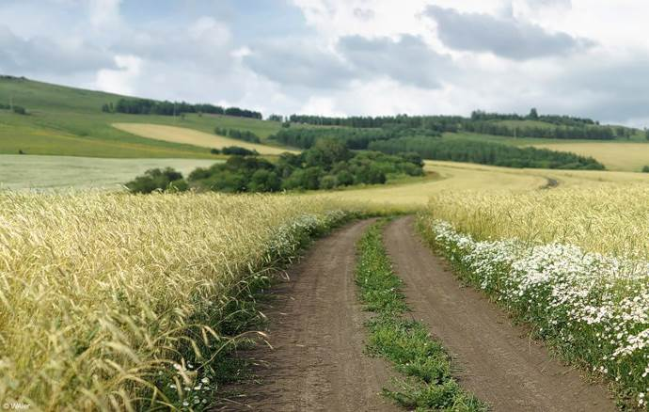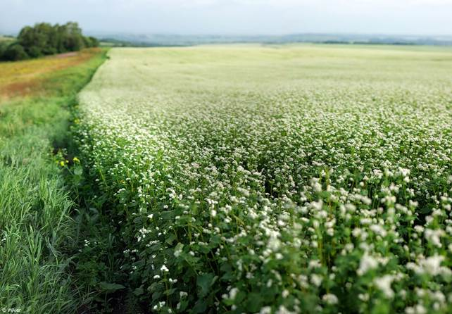
В районе посевная площадь зерновых культур в 2015 году составила 32,1 тыс. га. На крестьянские (фермерские) хозяйства приходится около 27,5% посевных площадей зерновых культур.

Показатели | Ед. изм. | 2009 | 2010 | 2011 | 2012 | 2013 | 2014 | 2015
Число хозяйств, всего | ед. | 3763 | 3732 | 3687 | 3682 | 3667 | 3659 | 3716
в том числе:
- сельскохозяйственных предприятий | - " - | 7 | 9 | 9 | 9 | 9 | 10 | 10
- крестьянских (фермерских) хозяйств | - " - | 32 | 27 | 28 | 28 | 28 | 29 | 20
- личных подсобных хозяйств | - " - | 3724 | 3696 | 3650 | 3645 | 3630 | 3620 | 3686
Валовая продукция сельского хозяйства в действующих ценах | тыс.руб. | 441400 | 501600 | 659603 | 570932 | 552264 | 501112 | 698602
темп роста к предыдущему году | % | 101,5 | 113,5 | 131,5 | 86,6 | 96,7 | 90,7 | 139,5
Валовая продукция растениеводства в действующих ценах | тыс. руб. | 264840 | 323600 | 503325 | 398692 | 365451 | 323505 | 520667
темп роста к предыдущему году | % | 101,4 | 122,2 | 155,5 | 79,2 | 91,6 | 88,5 | 161
Валовая продукция животноводства в действующих ценах | Тыс.руб. | 176560 | 178000 | 156278 | 172240 | 187113 | 177607 | 177935
темп роста к предыдущему году | % | 101,6 | 101,1 | 87,7 | 110,2 | 108,6 | 94,9 | 100,2

Посевные площади сельскохозяйственных культур
(все категории хозяйств)
Показатели | Ед. изм. | 2009 | 2010 | 2011 | 2012 | 2013 | 2014 | 2015
Пашня обрабатываемая | Тыс.га. | 34,6 | 30,7 | 38,0 | 38,0 | 38,3 | 38,3 | 39,1
Пар | Тыс.га | 6,3 | 6,3 | 5,2 | 3,5 | 4,1 | 4,1 | 4,0
Посевные площади – всего | тыс. га | 28,3 | 24,4 | 32,8 | 34,5 | 34,2 | 34,2 | 35,2
в том числе:
зерновые культуры | тыс. га | 22,3 | 19,0 | 24,3 | 29,8 | 33,3 | 33,4 | 32,1
подсолнечник на зерно | тыс. га | 0,7 | 0 | 0 | 0 | 0 | 0 | 0
Сахарная свекла | тыс. га | 0 | 0 | 0 | 0 | 0 | 0 | 0
кормовые культуры | тыс. га | 5,2 | 5,4 | 8,5 | 4,6 | 2,9 | 2,8 | 2,9

Посевная площадь сельскохозяйственных культур в 2015 году в Солтонском районе составила 35,2 тыс.га.
Наблюдается динамика роста посева зерновых площадей.

Осенью 2015 года 2598 га паров были засеяны озимыми культурами под урожай 2016 года.

Основные показатели по животноводству

Показатели | Ед. изм. | 2009 | 2010 | 2011 | 2012 | 2013 | 2014 | 2015
Поголовье скота и птицы:
Крупный рогатый скот – всего | Голов | 4970 | 4994 | 4659 | 4138 | 3791 | 3883 | 4098
в т.ч. в сельхозпредприятиях | Голов | 2248 | 2538 | 2224 | 1661 | 1456 | 1490 | 1594
Коровы – всего | Голов | 2194 | 2093 | 1785 | 1854 | 1854 | 1741 | 1724
в т.ч. в сельхозпредприятиях | Голов | 929 | 784 | 565 | 633 | 640 | 514 | 549
Свиньи – всего | Голов | 3844 | 3858 | 3858 | 3884 | 3884 | 3900 | 3900
в т.ч. в сельхозпредприятиях | Голов | 0 | 0 | 0 | 0 | 0 | 0 | 0
Производство продукции:
Скот и птица на убой (в живом весе) – всего | Тонн | 1888 | 1588 | 1401 | 1440 | 1513 | 1418 | 1407
в т.ч. в сельхозпредприятиях | Тонн | 336 | 276 | 135 | 181 | 231 | 145 | 128
Молоко – всего | Тонн | 7791 | 7000 | 6187 | 5784 | 5753 | 5567 | 5657
в т.ч. в сельхозпредприятиях | Тонн | 2142 | 1756 | 1284 | 1262 | 1066 | 325 | 954
Яйца в сельхозпредприятиях | тыс. штук | 0 | 0 | 0 | 0 | 0 | 0 | 0
Надой молока на 1 корову | Кг | 2953 | 2693,5 | 3170 | 3011 | 2543 | 2202 | 2702

В 2015 году поголовье КРС в хозяйствах всех форм собственности увеличилось на 215 голов или на 5% по сравнению с прошлым годом, в сельхозпредприятиях на 104 головы или на 7%.
В сельхозпредприятиях 100% износ животноводческих помещений, высокая текучесть кадров, недостаточная кормовая база, отсутствие специалистов занимающихся племенной работой.
Производство молока во всех категориях хозяйств и сельхозпредприятиях увеличилось на 2%, производство мяса во всех категориях снизилось на 2%, в сельхозпредприятиях на 12%.
В рамках национального проекта «Развития АПК» сельскохозяйственные предприятия за 2015 год получили государственную поддержку в сумме 25 368 тысяч рублей, в том числе несвязанной поддержки на 1 га – 5901 тыс. руб., субсидий на возмещение затрат по кредитам – 2429 тыс. руб., субсидий на возмещение затрат на 1 литр молока – 430 тыс. руб., субсидий на возмещение затрат по чрезвычайным ситуациям – 16608 тыс. руб.

Выводы:
- Сокращается численность работников, занятых сельскохозяйственным производством.
- Высок износ сельскохозяйственной техники, только с 2010 года началось обновление автотракторного парка.
- Сокращаются поголовье скота и объемы производства животноводческой продукции.

Муниципальное имущество, земли

На территории Солтонского района расположено 6 сельских поселений. Имущество Солтонского района состоит из недвижимости: здания, строения, сооружения, земельные участки, движимого имущества и малоценного. В реестре муниципального имущества и реестре казны района числится 452 объекта недвижимого имущества, общей площадью 181540 кв.м, включает в себя основные объекты недвижимости образования, имущества жилищно-коммунального комплекса, одного муниципального предприятия.
Площадь земель в границах муниципального образования Солтонский район составляет 301208 кв.км.. Картографическое описание границ муниципальных образований Солтонского района утверждено законом Алтайского края от 02.12.2003 года № 64 ЗС «Об установлении границ муниципальных образований и наделении их статусом сельского, городского поселения, городского округа, муниципального района».
В настоящее время в аренде находится 21073,6 тыс. га земель сельхозназначения района, действуют 1284 договоров аренды, из них с физическими лицами-1179 договоров, с юридическими лицами- 125

Количество заключенных договоров и площадь арендованных участков

Показатели | 2009 | 2010 | 2011 | 2012 | 2013 | 2014 | 2015
Площадь земельных участков, находящихся в аренде, га | 11974 | 12165,6 | 14117,4 | 15793 | 20127 | 20178 | 21073,6
в том числе:
- юридических лиц | 11794 | 11980,6 | 13752,4 | 15449 | 19309 | 19309 | 20022
- физических лиц | 180 | 185 | 365 | 344 | 818 | 869 | 1002,6
Количество заключенных договоров аренды, шт. | 417 | 521 | 653 | 821 | 1107 | 1229 | 1284
в том числе:
- юридических лиц | 53 | 66 | 79 | 87 | 91 | 91 | 125
- физических лиц | 364 | 455 | 574 | 734 | 1001 | 1138 | 1179
Динамика использования земель фонда перераспределения
сельскохозяйственного назначения

 | Ед.  изм. | 2009 | 2010 | 2011 | 2012 | 2013 | 2014 | 2015
Общая площадь земель фонда перераспределения сельскохозяйственного назначения | га | 48329 | 48329 | 48329 | 48329 | 48329 | 48329 | 48329
Из них сдано в аренду | га | 11745 | 11828 | 13752,4 | 15449 | 19309 | 19309 | 20022
Количество договоров аренды земельных участков | шт | 53 | 56 | 63 | 77 | 91 | 91 | 1284
Поступило арендной платы за земли фонда перераспределения | тыс. руб. | 414,3 | 632,12 | 916,7 | 1850,0 | 4267 | 4491 | 6100
Задолженность по арендной плате за земли фонда перераспределения | тыс. руб. | 138,87 | 18,23 | 18,23 | 1197,3 | 1197,28 | 576,22 | -

На территории района на 01.01.2016 году площадь земель фонда перераспределения осталась на прежнем уровне, но количество сданных в аренду земель увеличилось. Общий объем земельных участков сданных в аренду, из фонда перераспределения составляет 20022 га., в районе необходимо активизировать работу по использованию земель фонда перераспределения.
На территории района зарегистрированы:
- право собственности Российской Федерации на 25 земельных участков общей площадью 5,5 га;
- право собственности Алтайского края на 1 земельный участок площадью 2,8 га.
Право муниципальной собственности на земельные участки не зарегистрировано. Процесс законодательного закрепления земель муниципального образования по уровням собственности находится в рабочей стадии.
Использование земельных ресурсов на территории муниципального образования

По использованию земельных ресурсов через сдачу в аренду лидируют Солтонское и Карабинское поселения, доля земель которых от общей площади составляет 26,2% и 24,0% соответственно.
Отсутствие данных в полном объеме не позволяет установить долю незарегистрированного имущества.
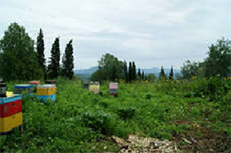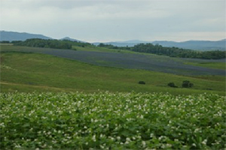

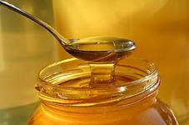

Доходы бюджета от использования земельных участков (тыс. руб.)

Показатели | 2009 | 2010 | 2011 | 2012 | 2013 | 2014 | 2015
Земельный налог | 1265,1 | 990,2 | 2001 | 2288 | 2360 | 2523 | 3227,4
Арендная плата за земли сельхозназначения, поселков, земли несельхозназначения | 940,8 | 1494,55 | 2503,83 | 2928,5 | 4267 | 4491 | 6100

В 2015 году увеличились площади земельных участков сдаваемых в аренду, соответственно, увеличились поступления от арендной платы, и снизилась задолженность по платежам.
Выводы:
1. Не завершен процесс законодательного закрепления земель муниципального образования по уровням собственности.
2. Муниципальное имущество используется недостаточно эффективно с точки зрения увеличения арендуемых площадей и обеспечения роста поступлений доходов в бюджет района.
3. Имеют место недостатки учета муниципального имущества – отсутствует максимально-полный реестровый учет, как по видам учитываемого имущества, так и по объектам в составе этих групп.
4. Необходимо завершить выявление незарегистрированных земельных участков и объектов недвижимости, принадлежащих физическим лицам.

Торговля и услуги

В районе сложились достаточно благоприятные условия для развития потребительского рынка.
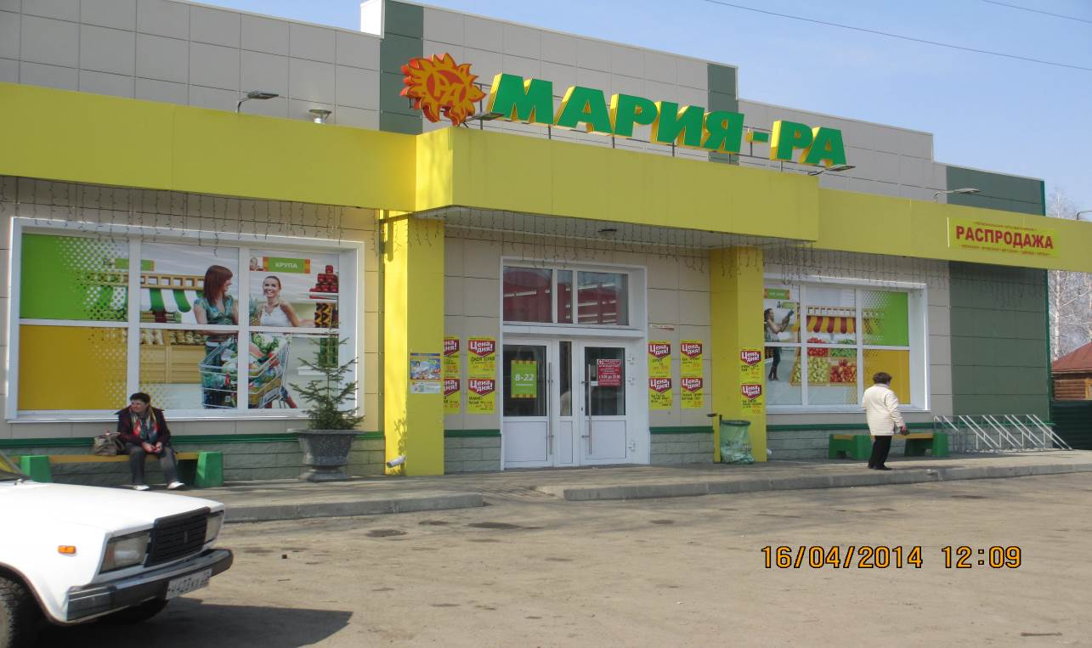
Розничная торговля:
Наименование показателей | 2009 | 2010 | 2011 | 2012 | 2013 | 2014 | 2015
Оборот розничной торговли,  в тыс. руб. | 261300 | 286120 | 316200 | 338200 | 372000 | 419900 | 488800
(в сопоставимых ценах) % к предыдущему году | 100,3 | 102,9 | 103,1 | 102,8 | 104,1 | 103,5 | 101,5
Количество стационарных магазинов, ед. | 75 | 75 | 80 | 81 | 84 | 85 | 77
Торговая площадь, тыс.кв.м. | 3,03 | 3,09 | 3,23 | 3,23 | 3,5 | 3,5 | 3,4
Обеспеченность торговыми . площадями на 1000 жителей., кв.м. | 322,6 | 357,7 | 382,6 | 394 | 431,2 | 448,2 | 488,3

Торговля на территории района представлена сетью стационарных магазинов (промышленной и смешанной направленности) и нестационарной мелкорозничной уличной торговлей (открытые палатки, лотки, автолавки).
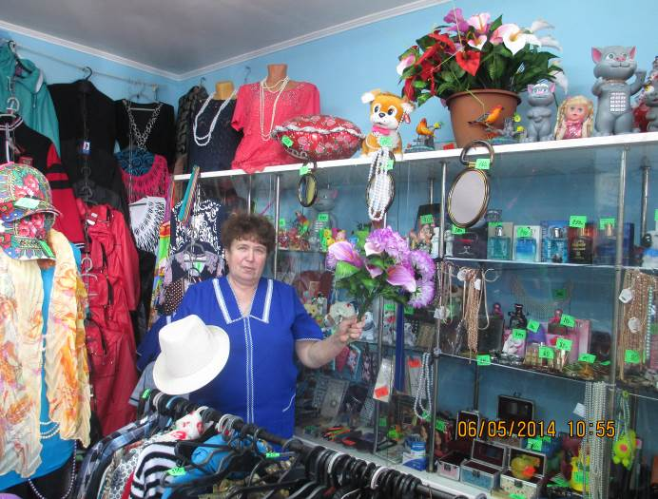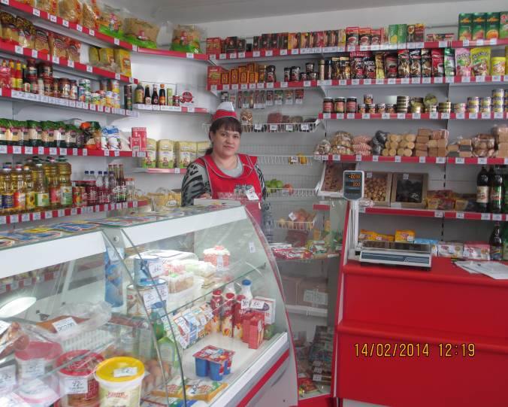
Оборот розничной торговли в физическом объеме возрос с 2013 года по 2015 год на 31,4%. За 2015год товарооборот увеличился на 17,2% и составил 488800 тыс.рублей, среднедушевой товарооборот сложился в размере 52935 рублей.
Обеспеченность населения торговыми площадями 448,3 кв.м. на 1тыс. жителей.
В торговых точках ведется модернизация, реконструкция и обновление оборудования, витрин, но не достаточными темпами, оставляет желать лучшего и благоустройство прилегающих к объекту территорий.
На территории Солтонского района действует 77 магазинов, из них 6 продовольственных, 30 промышленных и 41 смешанных. В 2015г. завершено строительство магазина по продаже промышленной группы товаров торговой площадью 198 м2.(ИП Агиевич Р.М.)
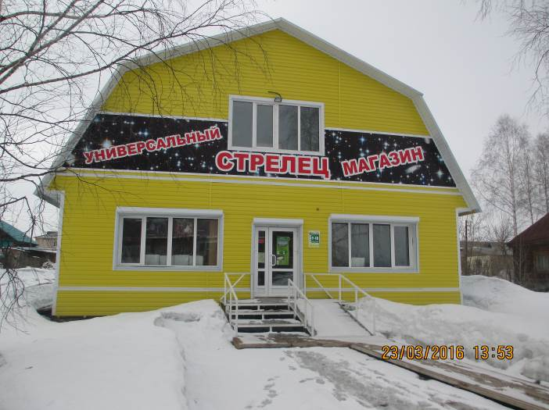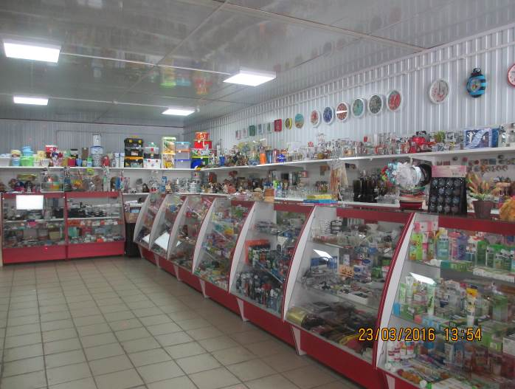
Группы непродовольственных товаров, которые можно приобрести в магазинах района: бытовая химия, обувь, строительные материалы, парфюмерия, косметика, мебель, хозяйственные товары, ковровые изделия, швейные изделия, канцелярские товары, автозапчасти, запасные части к сельскохозяйственной технике, сотовые телефоны, бытовая радиоэлектронная аппаратура и другое.
В магазинах Солтонского ПО, ИП Кочетков А.И., ИП Шувалов А.В. реализуется продукция собственного производства (хлеб и хлебобулочные изделия).
Ежегодно в весенне-летний период действуют летние павильоны.
Мелкорозничная торговая сеть состоит из 26 объектов, в т.ч. уличная -26. Наблюдается снижение количества мест уличной торговли. Обеспечение населенных пунктов района товарами первой необходимости осуществляется через стационарную сеть, частично через мелкорозничную торговлю.
На территории района присутствуют современные торговые форматы: специализированные магазины- 9, по методу самообслуживания-10, услуги по предоставлению кредита-3. Ежеквартально при администрации района проводится межведомственная комиссия по устранению административных барьеров в развитии предпринимательства по проблемным вопросам развития потребительского рынка и услуг.

Общественное питание и платные услуги:
 | 2009 | 2010 | 2011 | 2012 | 2013 | 2014 | 2015
Оборот предприятий общественного питания, тыс. руб. | 4282,6 | 3675,0 | 4900,0 | 6300,0 | 7007 | 7700 | 7100
Индекс физического объема оборота общественного питанияи( к предыдущему году) | 91,2 | 95,2 | 125,5 | 125,8 | 112,9 | 88,9 | 80,2
Оборот общественного питания на душу населения (рублей) | 376 | 425,5 | 568,8 | 767,7 | 875,0 | 805,0 | 769,0
Количество предприятий общественного питания (единиц) | 5 | 5 | 5 | 5 | 5 | 5 | 5
Количество посадочных мест на предприятиях общественного питания | 140 | 142 | 150 | 150 | 150 | 154 | 154
Объем платных услуг (тысяч рублей) | 36016 | 38637 | 40000 | 41500 | 37400 | 40800 | 46700
Темп роста (снижения) объема платных услуг населению в фактически  действующих ценах (к предыдущему году) (% ) | 116,9 | 107,3 | 106,2 | 100,9 | 85,8 | 116,9 | 110,6
Объем реализации платных услуг на душу населения (рублей) | 3828,6 | 4473,4 | 4858,4 | 5057,3 | 4662 | 5190,2 | 5057,4
Сфера общественного питания в районе развита слабо. На территории района функционирует 3 кафе на 118 посадочных места,1 бар -6 посадочных мест,1 сельскохозяйственная столовая на 20 посадочных мест. Оборот общественного питания за 2015 год составил 7100тыс.руб., или 769 руб. на человека
По итогам 2015 года объем платных услуг составил 46700 тыс.руб., что в фактических ценах рост к уровню прошлого года на 10,6%. Объем платных услуг в расчете на душу населения 5057,4 рубля.
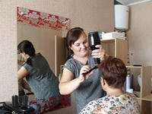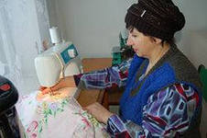
Выводы:
1. Сфера потребительского рынка в районе развивается, но низкими темпами.
2. В районе существует потребность в новых предприятиях общественного питания, так как они отсутствуют почти во всех сельских советах.
3. По району низкий уровень бытового обслуживания, отсутствуют комплексные приемные пункты.

Малое предпринимательство

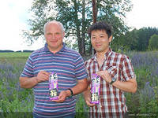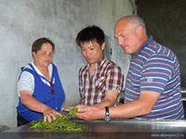
Объем промышленного производства в малом и среднем бизнесе составил в 2015 году 38235,4 тыс.руб., или 50,8% от общего объема промышленного производства. Доля розничного товарооборота и общественного питания в малом и среднем бизнесе составляет 55,0%. Малый бизнес в сельском хозяйстве представлен крестьянско-фермерскими хозяйствами. Доля к общему числу работающих в сельском хозяйстве составляет 75,0%. Валовый сбор зерна в крестьянско- фермерских хозяйствах от общего по району составляет 27,1%.
Показатели численности и заработной платы в малом предпринимательстве

Показатели | 2009 | 2010 | 2011 | 2012 | 2013 | 2014 | 2015
Количество малых предприятий, ед. | 22 | 22 | 22 | 22 | 26 | 24 | 19
Объем продукции малых предприятий, тыс.руб. | 60764 | 52134 | 36625 | 22252,6 | 29071 | 38235,4 | 37534
Численность занятых на малых предприятиях, чел. | 246 | 432 | 351 | 264 | 314 | 255 | 196
Количество индивидуальных предпринимателей | 204 | 220 | 224 | 177 | 169 | 172 | 167
Средняя начисленная заработная плата одного работника | 5200 | 7221,3 | 9064,4 | 9162 | 11717,8 | 13349,8 | 11936

Средняя заработная плата одного работника в малом предпринимательстве снизилась в 2015 году по сравнению с 2014 годом на 10,6% .
Выводы:
- В отраслевой структуре доминирует непроизводственная сфера деятельности - розничная торговля. Требуется расширение присутствия малого бизнеса во всех отраслях экономики района.
- Особое внимание необходимо уделить развитию ЛПХ, как одной из оптимальных форм занятости сельского населения.

Здравоохранение

